**管理中心一楼大堂布展需求书**

现计划对一楼大堂进行布展，具体布展内容包括党建内容与公司业务，具体如下：

1. **布展所需设施**

**（一）大堂进门左侧**

1.内容：党建宣传栏、党务公开栏、党建品牌立体字。

2.形式：（1）瓷砖墙面为党务公开栏，尺寸5x2.2M，采用PVC板UV画面雕刻造型；（2）玻璃墙面为党建宣传栏，尺寸6x3M，采用木结构的长方体框架，在面板上贴PVC造型，底部加轮子可移动，前面装饰字为独立木质结构；（3）上方墙面加上立体字装饰,每个字尺寸1.2x1.2M。（以上包含设计）

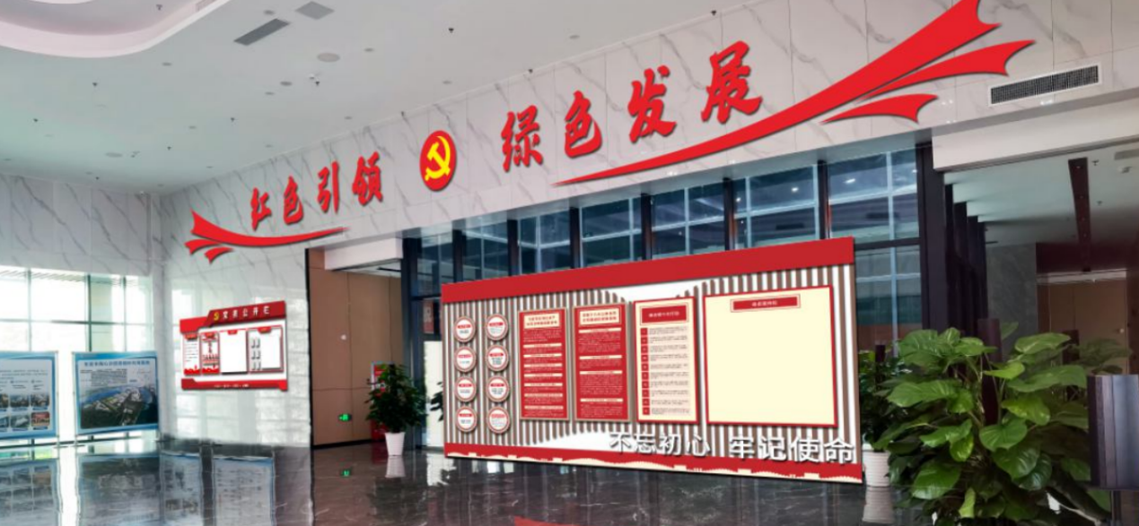

（参考图）

**（二）大堂进门右侧**

1.内容：东实集团介绍、东实集团环保产业介绍、海心沙基地介绍、绿色工业服务项目介绍、基地内资源循环利用示意图。

2.形式：玻璃墙面为上述内容展示，尺寸6x3M，采用木结构的长方体框架，在面板上贴PVC造型，底部加轮子可移动。上方墙面加上立体字装饰，每个字尺寸1.2x1.2M。（以上需包含设计）

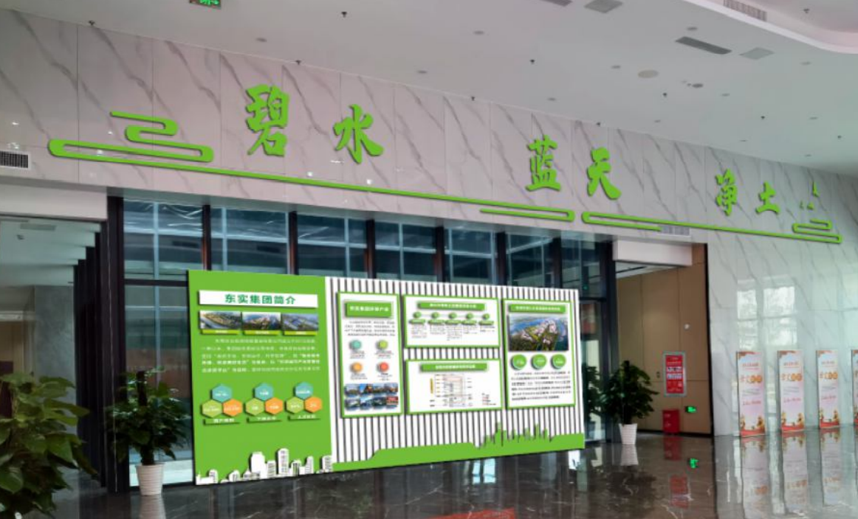

（参考图）

**（三）大堂大门上方**

1.内容：环保海报。

2.形式：**铝合金海报框1个，每个海报框尺寸2.4x1.2M,**海报内容可更换;左右两边有立体字，立体字范围**2.4x1.2M**。（以上需包含设计）

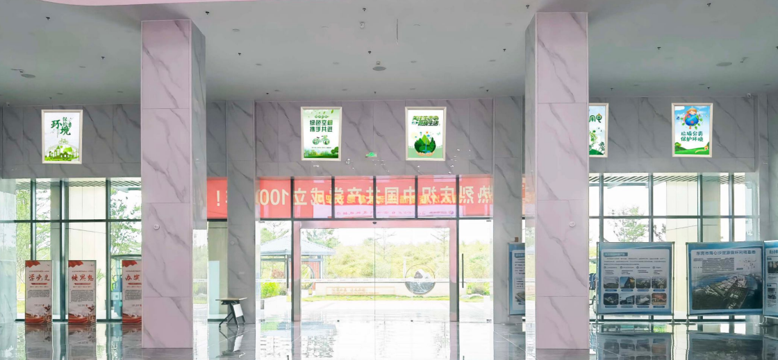

（参考图）

**（四）地面**

1.内容：地毯。

2.形式：采用仿羊绒材质，地毯总面积9x13.6M，可分成三块拼接。（需包含设计，只在重要接待时使用，用于大堂吸收回声）

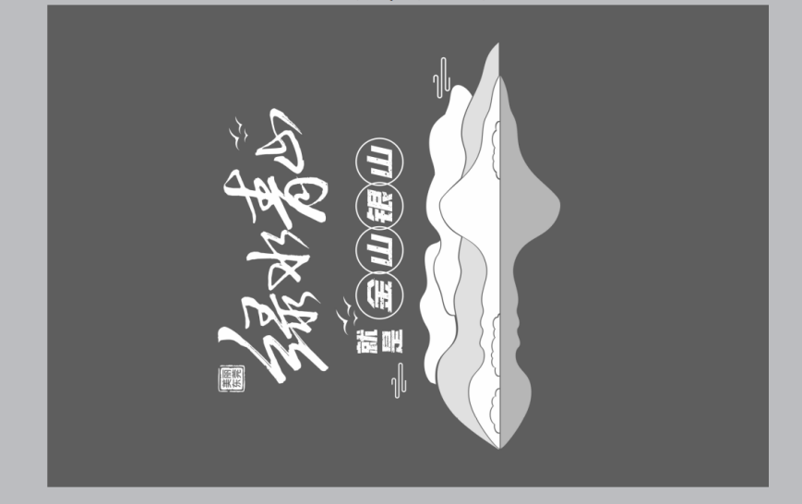

（效果图）

1. **项目清单及材质说明**

|  |  |  |  |  |  |  |
| --- | --- | --- | --- | --- | --- | --- |
| **一楼大堂布展采购清单** | | | | | | |
| 序号 | 品名 | 图片 | 规格参数 | 单位 | 数量 | 备注 |
| 1 | 党务公开栏 | 1 | 5x2.2 | 米 | 1 | PVC板UV画面雕刻造型+亚克力插盒+磁吸白板（包含设计） |
| 2 | 党务宣传栏 | 85 | 6x3 | 米 | 1 | 1. 木结构的长方体框架，在面板上贴PVC造型，左右两边贴色块装饰，10厘PVC底板，10厘PVC UV面板。（包含设计） 2. 内部结构需满足甲方加固要求（包含底部轮子加三脚架固定、木结构底座、内置足够沙袋加重）。 3. 宣传栏下“不忘初心、牢记使命”为独立木质立体装饰。 4. 动态宣传栏为磁吸白板。 5. 背面为党建内容宣传海报，尺寸与宣传栏一致。 |
| 3 | 大堂左侧立体字 | 6 | 1.2x1.2 | 米 | 4 | 20厘PVC字 |
| 4 | 大堂左侧顶部装饰花纹 | 6 | 6.5x1.26 | 米 | 2 | 20厘PVC板UV（包含设计） |
| 5 | 大堂右侧立体字 | 7 | 1.2x1.2 | 米 | 6 | 20厘PVC字（包含设计） |
| 6 | 大堂右侧顶部装饰花纹 | 7 | 8.6x0.7 | 米 | 2 | 20厘PVC板UV（包含设计） |
| 7 | 业务宣传栏 | 82 | 6x3 | 米 | 1 | 1、木结构的长方体框架，在面板上贴PVC造型，左右两边贴色块装饰，10厘PVC底板，10厘PVC UV面板。（包含设计）  2、内部结构需满足甲方加固要求（包含底部轮子加三脚架固定、木结构底座、内置足够沙袋加重）。  3、背面为党建内容宣传海报，尺寸与宣传栏一致。 |
| 8 | 大厅正面上方海报框 | 3 | 2.4x1.2 | 米 | 1 | 铝合金海报框含海报画面（包含设计） |
| 9 | 大厅正面上方左右两侧立体字 | 3 | 2.4x1.2 | M | 2 | 立体字标语 |
| 10 | 地毯 | 4 | 9x13.6 | 米 | 1 | 仿羊绒，可拼接，厚度不少于12mm，拼接不超3块（包含设计） |